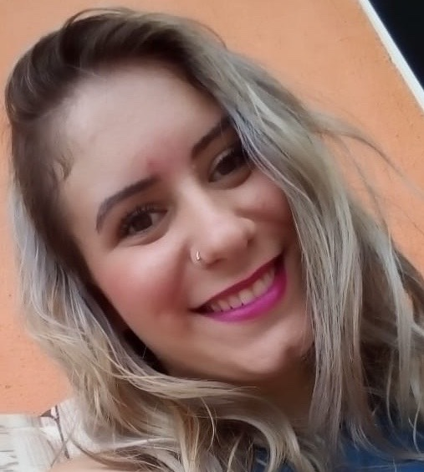
Bianca Bottega
Brasileira, solteira, 25 anos
Rua Bramante Mion, 164 , apto 201
Universitário–Bento Gonçalves
Telefone: (54)99938-0981
E-mail: biancabottega.38@gmail.com
CNH: A

Escolaridade

- FSG–“Processos Gerencias” – Conclusão prevista 2021

- Escola Mestre Santa Bárbara – Ensino médio – Concluído em 2011

EXPERIÊNCIAs PROFISSIONAis

- Junho/2015- Em Andamento – Comabe Automação de Escritórios LTDA - BG
Cargo: Consultora de vendas
Atividades desenvolvidas: Atividades internas e externas relacionadas a vendas e tratativas com pessoas, prospecção de novos clientes, gestão dos clientes, (em treinamento para Supervisora Comercial)

- Julho/2015 à Dezembro/2018 – Restaurante Bene Aliança (Extra fixo ao meio dia) – BG
Cargo: Recepcionista, garçonete.
Atividades desenvolvidas: desde o atendimento de clientes até a recepção do público

- Abril/2017 à Outubro/2018 – Bistrô Café com Arte (extra fixo a noite) – BG
Cargo: Recepcionista, garçonete e Bartender
Atividades desenvolvidas: desde o atendimento de clientes até a recepção do público, fazia Drinks especiais.
- Fevereiro/2013 à Maio/2015 – Cenci e Cia LTDA – BG
Cargo: Televendas
Atividades desenvolvidas: Abordagem de clientes via telefone para vendas de produtos e serviços, manutenção da carteira de clientes e prospecção de novos clientes, emissão de e-mail marketing para clientes e cotações.
- Novembro/2009 à Dezembro/2012 – Cia Apolo de Supermecados – BG
Cargo: Operadora de Caixa, balconista no café Apolo
Atividades desenvolvidas: trabalhar com atendimento ao público com pagamentos, recebimento de valores, fechamento de caixa, lidar com comida de modo higiênico, saber indicar uma boa sugestão ao seu cliente.

